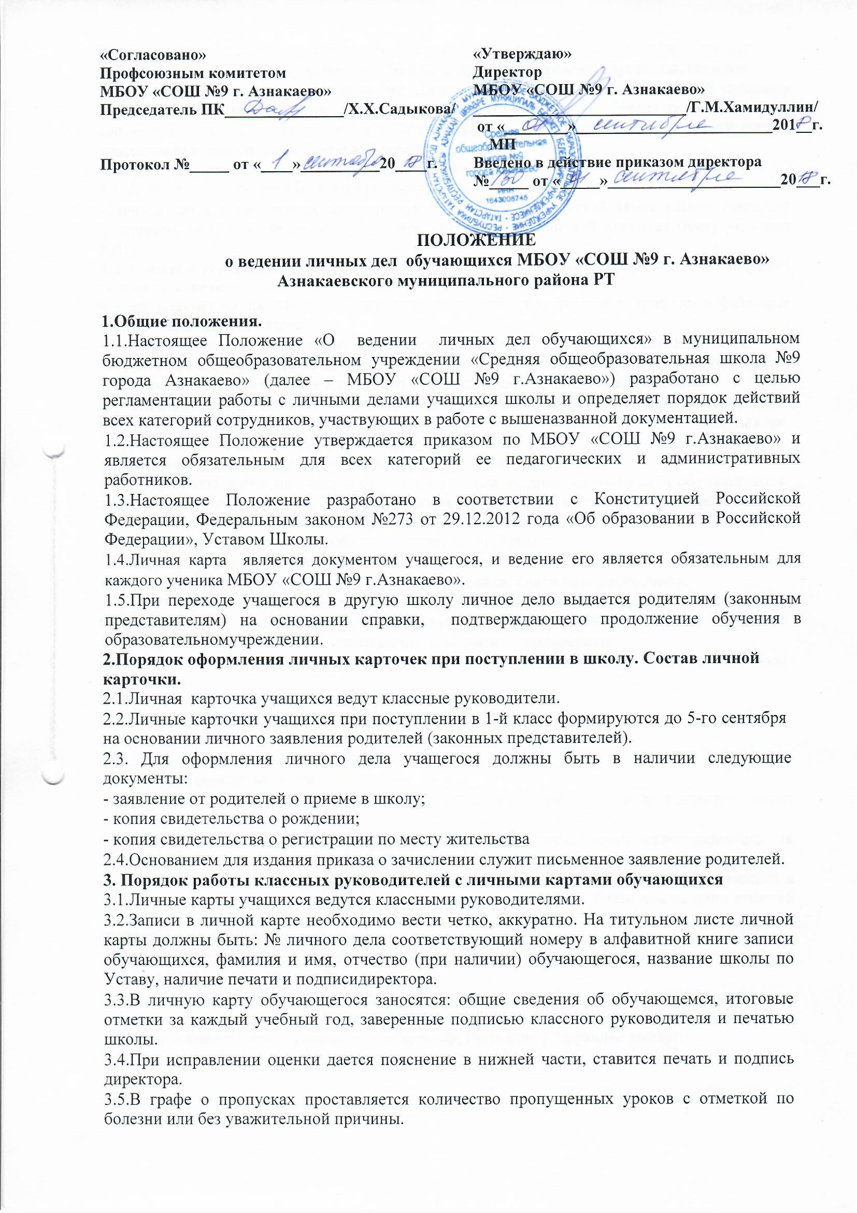
3.6.Классные руководители вносят изменения в личные карты: сведения о прибытии или
выбытии (куда выбыл, откуда прибыл, № и дата приказа), перемена адреса, выставление
годовых оценок, пропуски уроков за год. По окончании каждого года под графой «подпись классного руководителя» проставляется печать школы. Число печатей должно соответствовать годам обучения. Общие сведения об обучающихся корректируются классным руководителем по мере изменения данных.
4.Порядок хранения личных карточек обучающихся.
4.1. Личная карта ведется на всем протяжении учебы ученика.
- Личная карта имеет номер, соответствующий номеру алфавитной книге записи учащихся (например, № С/1 означает, что учащийся записан в алфавитной книге на букву «С» под №10.
4.2. Классные руководители следят за состоянием личных дел ежегодно в сентябре и мае текущего года на наличие необходимых документов.

4.4.Все документы, входящие в состав личной карточки, подшиваются, хранятся в файловых папках–накопителях класса.

4.5.Личные дела учащихся хранятся в канцелярии директора в строго отведенном месте.
4.6.Личные дела учащихся каждого класса должны быть разложены в алфавитном порядке.
В состав папки входит список класса, который меняется при движении учащихся.

4.7. Личные дела по окончании школы учеником хранятся в архиве школы. Личные дела окончивших Школу или выбывших по иным причинам передается в архив, где они хранятся на протяжении 75 лет, согласно Номенклатуре дел.
5. Порядок выдачи личных дел обучающихся при выбытии из школы
5.1.Оформление выбытия учащегося с последующей выдачей личного дела обучающегося родителям (законным представителям) производится после подачи справки родителями (законными представителями) с указанием нового места прибытия – образовательного учреждения для продолжения ребенком дальнейшей учебы.

5.2.Выдача личного дела обучающегося родителям (законным представителям) производится секретарем школы после подачи справки, сдачи обходного листа.

5.3.В тех случаях, когда выбытие происходит в течение учебного года, вместе с личным делом выдается выписка текущих оценок из электронного классного журнала, характеристика на учащегося, составленная классным руководителем.

5.4.При выдаче личного дела оформляется запись в алфавитной книге о выбытии обучающегося.
6. Доступ к личным делам учащихся.
6.1. Доступ к личным делам учащихся имеют:
- администрация;
- классный руководитель;
- секретарь (делопроизводитель) школы;

6.2. Другим участникам образовательного процесса информация предоставляется только классным руководителем.

6.3. Лица, имеющие доступ к личным делам учащихся, несут ответственность за распространение персональных данных учащихся в соответствии с законодательством.

6.4. Личные дела выдаются сотрудникам, имеющим доступ к личным делам, под роспись в «Журнале (книге) регистрации выдачи личных дел учащихся» не более чем на один рабочий день.
7. Осуществление контроля за состоянием личныхдел.
7.1.Контроль за состоянием личных дел осуществляется заместителем директора по учебной работе МБОУ «СОШ №9 г. Азнакаево».

7.2. Цели и объект контроля – правильность оформления личных карточек обучающихся.

7.4.За систематические грубые нарушения при работе с личными карточками обучающихся директор вправе объявить замечание или выговор, снять стимулирующие выплаты.

